IC ROSSANO 2
Scuola Secondaria di 1° grado “Carlo Levi” , Via Nazionale 87064
Corigliano-Rossano (CS)

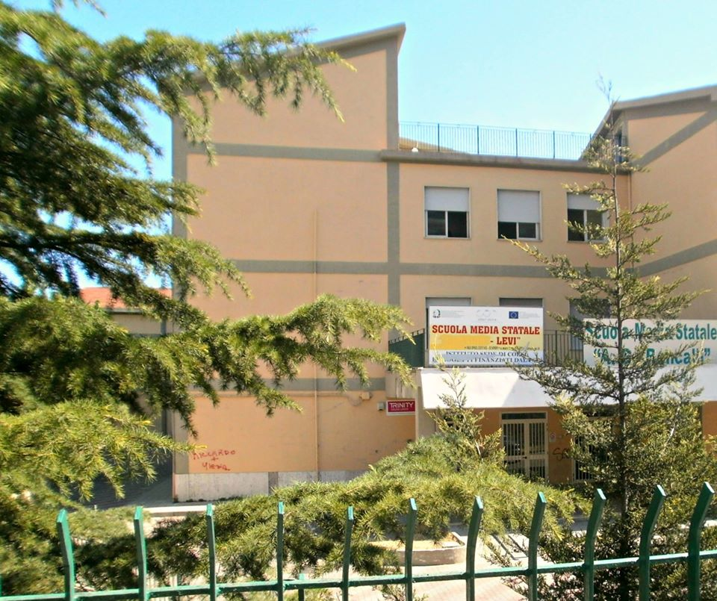

Garantire che tutti i discenti acquisiscano la conoscenza e le competenze necessarie a contribuire allo sviluppo sostenibile

- Titolo dell’unità didattica/progetto

SOSTENIBILITA’, ARMA VINCENTE
PER LE SFIDE DEL NOSTRO PIANETA
- Tema dell’unità didattica/progetto:
Introduzione

Lo sviluppo sostenibile è una forma di sviluppo che non compromette la possibilità delle future generazioni di perdurare nello sviluppo, preservando la qualità e la quantità del patrimonio e delle riserve naturali, che sono esauribili.
L’ obiettivo è di mantenere uno sviluppo economico compatibile con l’equità sociale e con gli ecosistemi, operante quindi in regime di equilibrio ambientale.
Questa è solo una delle tante definizioni che si è tentato di elaborare, affinchè si avesse una giusta spiegazione del concetto “sviluppo sostenibile”, che ha una sua evoluzione nel tempo : la prima definizione in ordine temporale è stata quella contenuta nel rapporto Brundtland del 1987 e poi ripresa dalla Conferenza mondiale sull’ambiente e lo sviluppo dell’ONU: “lo sviluppo sostenibile è uno sviluppo che soddisfa i bisogni del presente senza compromettere la possibilità delle generazioni future di soddisfare i propri bisogni”.
Questa prima definizione che dà vita alla cosiddetta regola dell’equilibrio delle “tre E”, quali ecologia, equità ed economia, fornisce però una visione antropocentrica, in quanto pone al centro della questione le generazioni umane invece del benessere e della sopravvivenza di tutte le specie viventi.
Ed infatti, nel 1991, ad opera della World Conservation Union, è stata fornita un’altra definizione di sviluppo sostenibile che enuncia: “…un miglioramento della qualità della vita, senza eccedere la capacità di carico degli ecosistemi di supporto, dai quali essa dipende” ; in questa definizione si può notare l’introduzione di un concetto di “equilibrio” fra l’uomo e l’ecosistema.
La definizione più attuale ci arriva però nel 1994, dall’ICLEI (International Council for Enviromental Initiatives ) a cui si va ad aggiungere nel 2001 quella dell’Unesco ; l’ICLEI definisce lo sviluppo sostenibile come lo “sviluppo che offre servizi ambientali, sociali ed economici di base a tutti i membri di una comunità, senza minacciare l’operabilità dei sistemi naturali…”.
In questa definizione troviamo come lo sviluppo sostenibile debba fornire opportunità economiche e sociali agli abitanti senza però creare una minaccia per il sistema naturale, urbano e sociale. L’aggiunta da parte dell’ Unesco a quella che si può definire la versione definitiva di sviluppo sostenibile è: “…la diversità culturale è una delle radici dello sviluppo inteso non solo come crescita economica, ma anche come un mezzo per condurre un’esistenza più soddisfacente sul piano intellettuale, emozionale, morale e spirituale”.
In quest’ultima visione troviamo che all’equilibrio delle “tre E” si aggiunge il concetto di diversità culturale.
Una buona cultura, accompagnata da un comportamento responsabile, si traduce nel rispetto di un sistema di regole condiviso che orienta l’individuo verso comportamenti critici e razionali su molti aspetti del quotidiano, quali la questione dei rifiuti, il rispetto di norme e principi del “vivere comune”, la tutela dell’ambiente, la salvaguardia e l’uso razionale delle risorse di un territorio e così via.
Lo sviluppo sostenibile, che si fonda proprio su questi aspetti, necessita prima di tutto di una presa di coscienza del cittadino che deve orientare il proprio vivere quotidiano verso comportamenti sostenibili nel tempo e fortemente orientati al rispetto delle regole.

- Durata
- 18 ore, durante il secondo quadrimestre
Fasi di lavoro

FASI | ATTIVITA’ | STRUMENTI | EVIDENZE OSSERVABILI | ESITI | TEMPI  (ore) | VALUTAZIONE
1 | Motivazione Presentazione UDA  Pianificazione del lavoro e definizione dei gruppi | Attività in aula  Lezione frontale e partecipata Presentazione obiettivi | Rendere l’alunno soggetto attivo, partecipativo e protagonista | Condivisione del progetto e discussione con la classe.  Comprensione dei gruppi e discussione sui compiti assegnati | 3 | Interesse e curiosità, cooperazione e confronto
2 | Trasmissione dei contenuti | Dialogo  Lezione frontale e interattiva di tutte le discipline | Ampliamento del sapere | Assimilazione dei contenuti dell’UDA in un rapporto interdisciplinare e interazione con la classe | 6 | Ascolto, attenzione, impegno, motivazione
3 | Consultazione di fonti diverse  Raccolta e selezione di materiale didattico attraverso documenti, internet, riviste, interviste scientifiche | Attività in aula e a casa  Visione di filmati didattici | Autonomia  Sviluppo della creatività dell’alunno | Potenziamento di alcuni concetti e introduzione di nuovi | 2 | Capacità di comprendere concetti teorici Capacità di utilizzo degli strumenti di ricerca, di sintesi e di confronto, per operare scelte Organizzazione del lavoro
4 | Realizzazione del compito | Attività in aula e restituzione, anche su piattaforma | Applicazione dei concetti nella realtà  Produzione di elaborati | Capacità di sintesi e sviluppo del fare  Condivisione | 4 | Capacità organizzativa e di utilizzo degli strumenti necessari per la realizzazione dei prodotti
5 | Valutazione Autovalutazione | Attività in aula e in modalità asincrona e sincrona | Sviluppo delle competenze | Verifica di abilità, conoscenze e competenze | 3 | Valutazione di apprendimento individuale e di gruppo  Autovalutazione

PIANO DI LAVORO UDA
DIAGRAMMA DI GANTT

Fasi | Gennaio 2020 | Febbraio 2020 | Marzo 2020 | Aprile 2020 | Maggio 2020
1
2
3
4
5

Metodologia:
- attività di laboratorio
- brainstorming
- condivisione materiale
- cooperative learning
- lavori di gruppo e ricerche individuali
- lezioni frontali
- ricerca/azione
- uso della LIM
- uso di piattaforma

Strumenti:
- computer
- device
- Gsuite
- libri
- LIM
- piattaforma
- Power Point
- schede didattiche opportunamente scelte dall’insegnante (BES e DSA)

- Classi coinvolte/tutto l’istituto
- Classi terze, Scuola Secondaria di 1° grado

- Discipline coinvolte
- Arte e immagine (Secreti Rosa)
- Educazione Fisica (Donadio Francesco)
- Seconda lingua comunitaria Francese (Simonelli Annamaria)
- Seconda lingua comunitaria Spagnolo (Aiello Eugenia)
- Matematica e Scienze (Brogneri Giovanni)
- Tecnologia (De Franco Vincenzo)

- Obiettivi (competenze da sviluppare)

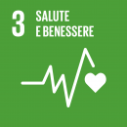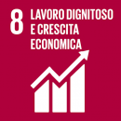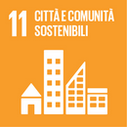

- 3° GOAL e Target Salute e benessere: garantire una vita sana e promuovere il benessere di tutti a tutte le età
- 8° GOAL e Target Lavoro dignitoso e crescita economica: promuovere una crescita economica duratura, inclusiva e sostenibile, la piena occupazione e il lavoro dignitoso per tutti
- 11° GOAL e Target Città e comunità sostenibili: rendere le città e gli insediamenti umani inclusivi, sicuri, resilienti e sostenibili

COMPETENZA EUROPEA DI CITTADINANZA
- conoscere il rapporto tra uomo e ambiente e gli effetti determinati nei luoghi e nei tempi da tale relazione, per prendere coscienza della responsabilità di ciascuno, della possibilità di educarsi ad un approccio rispettoso del mondo che ci circonda , dell’altro e di sé e di contribuire alla realizzazione di un mondo migliore
- sviluppare competenze sociali e civiche: ascoltare, osservare, stare insieme, confrontarsi, operare, riflettere su quanto appreso
- migliorare il confronto con gli altri e la capacità di stare insieme agli altri
- migliorare l’autostima, la consapevolezza e l’espressione culturale
COMPETENZE SOCIALI E CIVICHE
- interagire in gruppo, comprendere diversi punti di vista e valorizzare le proprie e le altrui capacità
- conoscere l’ambiente e comprendere l’importanza della tutela della persona e della collettività
COMUNICAZIONE IN MADRELINGUA
- comunicazione chiara ed efficace
- saper leggere, comprendere, interpretare e produrre elaborati scritti e orali di vario genere
COMUNICAZIONE NELLE LINGUE COMUNITARIE
- esprimersi a livello elementare e in lingua nell’incontro con persone di nazionalità diverse e saper affrontare una comunicazione essenziale
- raggiungimento del livello A1
COMPETENZA MATEMATICA E COMPETENZE DI BASE IN SCIENZA E TECNOLOGIA
- capire l’importanza dello sviluppo sostenibile
- comprendere il significato dell’inquinamento ambientale
- conoscere i principi di una sana e corretta alimentazione
- identificare la possibile correlazione tra inquinamento ambientale e diffusione di virus (compito di realtà, attualità: pandemia da Coronavirus)
- saper individuare strategie appropriate per la risoluzione di problemi

Abilità  (in ogni riga gruppi di abilità conoscenze riferiti ad una singola competenza) | Conoscenze  (in ogni riga gruppi di conoscenze riferiti ad una singola competenza)
COMPETENZA EUROPEA E DI CITTADINANZA
Ascoltare, leggere, comprendere e analizzare testi di vario tipo  Ideare e progettare elaborati, ricercando soluzioni creative, originali, ispirate anche allo studio dell’arte e della comunicazione visiva  Prendere la parola negli scambi comunicativi (dialogo, conversazione, discussione) rispettando i turni.  Organizzare un’uscita didattica o una visita a un museo, usando internet per reperire notizie e informazioni  Riconoscere e descrivere le caratteristiche del proprio ambiente  Sviluppare e applicare il pensiero matematico per risolvere una serie di problemi in situazioni quotidiane  Saper riconoscere l’importanza dell’utilizzo delle risorse energetiche, nel rispetto dell’ambiente al fine di sviluppare una coscienza consapevole e proiettata verso la sostenibilità ambientale | Regole della conversazione.  I diversi aspetti della realtà locale.  Codici fondamentali della comunicazione orale, verbale e non verbale. Tecniche di lettura espressiva, analitica e sintetica di testi di vario genere. Lessico fondamentale di semplici comunicazioni orali in contesti formali e informali.  Attività di riflessione linguistica.  Atteggiamenti di rispetto e cura verso l’ ambiente, comprendendo le conseguenze negative per un uso non responsabile delle risorse. Consapevolezza che ogni essere umano può essere artefice di un miglioramento della qualità della vita. Modalità di rappresentazione grafica (schemi, tabelle, grafici).
COMPETENZE SOCIALI E CIVICHE
Assumere responsabilmente atteggiamenti, ruoli e comportamenti di partecipazione attiva e comunitaria.  Attivare modalità di relazione positiva nei confronti degli altri.  Organizzare i movimenti in spazi diversi riconoscendo e valutando traiettorie e distanze. |  | Regole fondamentali della convivenza nei gruppi di appartenenza  Regole della vita e del lavoro in classe  Regole del vivere insieme nei diversi contesti  Riconosce e valuta traiettorie, distanze, ritmi esecutivi e successioni temporali delle azioni motorie, sapendo organizzare il proprio movimento nello spazio in relazione a sé, agli oggetti, agli altri.
COMUNICAZIONE IN MADRELINGUA
Raccontare esperienze personali in modo essenziale e chiaro rispettando in modo ordinato la sequenzialità logica.  Partecipare a discussioni di gruppo, esprimendo il proprio accordo o disaccordo.  Raccogliere e pianificare la stesura di un testo informativo.  Registrare le opinioni e pareri personali su un argomento dato. |  | Argomenti di esperienze dirette e personali e storie inventate.  Stesura di testi di vario genere individuale.
COMUNICAZIONE NELLE LINGUE STRANIERE
Ascoltare e comprendere informazioni semplici su argomenti di uso quotidiano: l’ambiente.  Associare semplici parole alla relativa immagine.  Produrre semplici testi scritti e orali. |  | Conversazione.  Lessico di base su semplici argomenti di vita quotidiana.  Corretto ascolto, lettura, pronuncia e scrittura di parole di uso comune.
COMPETENZA MATEMATICA E COMPETENZE DI BASE IN SCIENZA E TECNOLOGIA
Comprendere il significato di una situazione problematica e saper trovare soluzioni  Raccogliere dati e informazioni, saperli leggere e organizzare mediante grafici.  Utilizzare semplici materiali digitali per l’apprendimento.  Avviare alla conoscenza della rete internet, per scopi di informazione, comunicazione, ricerca e svago. |  | Concetto di sviluppo sostenibile.  Situazioni problematiche relative al periodo attuale.  Costruzione e lettura di elaborati e grafici.

- Cambiamento dello stile di vita
- alimentare
- comportamentale
- culturale
- etico

- Coinvolgimento di eventuali attori esterni (associazioni, comuni, altri enti)
- associazioni ambientaliste sul territorio
- sindaco e assessori
- produttori alimentari della zona (arance, liquirizia, olio, vino…)

- Restituzione
Si intende il documento che l’équipe dei docenti presenta agli studenti, sulla base del quale essi si attivano realizzando il prodotto nei tempi e nei modi definii, tenendo presente anche i criteri di valutazione:
- il linguaggio deve essere accessibile, comprensibile, semplice e concreto
- l’Uda prevede dei compiti/problemi che per certi versi sono “oltre misura” ovvero richiedono agli studenti competenze e loro articolazioni (conoscenze, abilità, capacità) che ancora non possiedono, ma che possono acquisire autonomamente. Ciò in forza della potenzialità della didattica di laboratorio che porta alla scoperta ed alla conquista personale del sapere.
- l’Uda mette in moto processi di apprendimento che non debbono solo rifluire nel “prodotto”, ma fornire spunti creativi e agganci per una ripresa dei contenuti attraverso la riflessione, l’esposizione e il consolidamento di quanto appreso
CONSEGNA AGLI STUDENTI
Titolo UdA : SOSTENIBILITA’, ARMA VINCENTE PER LE SFIDE DEL NOSTRO PIANETA

Cosa si chiede di fare:

ascoltare, comprendere, leggere, produrre testi; realizzare un elaborato grafico con tecnica libera, rappresentante il mondo tecnologico, il mondo della digitalizzazione, anche tramite il disegno; capire come poter utilizzare le tecnologie con l’importanza dell’evoluzione subita fino a oggi; risolvere problemi attuali

In che modo (singoli, gruppi..)

riflessioni e dibattiti verbali che favoriscono la crescita personale; lavoro singolo e in piccoli gruppi

Quali prodotti:

brevi testi redatti nelle due lingue comunitarie, costruire un manifesto con illustrazioni mirate alla divulgazione delle buone pratiche sulla sostenibilità ambientale, mappe concettuali, Power Point, tavola grafica

Che senso ha (a cosa serve, per quali apprendimenti):

assicurare la salute e il benessere per tutti e per tutte le età; favorire e proteggere un uso sostenibile di un ecosistema; rendere le città e gli insediamenti umani inclusivi, sicuri, duraturi e sostenibili

Tempi:

secondo quadrimestre a.s. 2019/2020

Risorse (strumenti, consulenze, opportunità…):

docenti, famiglie, google, personale scolastico, materiale di facile consumo, testi scolastici, strumenti informatici, spazi della scuola

Criteri di valutazione:

valutazione del processo di lavoro, valutazione dei prodotti, osservazioni sistematiche

- Valutazione
Valutazione del processo di lavoro
- come l’alunno ha lavorato singolarmente e nel gruppo (autonomia, impegno, partecipazione, senso di responsabilità, collaborazione)
- come trova strategie risolutive

Valutazione dei prodotti e valutazione di conoscenze apprese sulle tematiche di indagine:
- attraverso l’analisi dei prodotti, l’osservazione delle discussioni, la relazione finale
- colloqui e questionari

Valutazione delle abilità di utilizzo degli strumenti tecnologici, di consultazione bibliografica, di costruzione di testi comunicativi:
- analisi dei prodotti
- osservazione delle discussioni

Valutazione delle competenze:
- capacità di lavorare in gruppo e partecipare
- imparare a imparare (reperimento, organizzazione e utilizzo delle informazioni)
- comunicazione nella lingua (prodotti, relazione finale, comunicazione pubblica)
- competenza digitale (uso degli strumenti e della rete)
- consapevolezza ed espressione culturale (organizzare le informazioni di origine storica, geografica, economica) per stabilire relazioni, ipotesi e interpretazioni.

Si esprime la valutazione attraverso l’analisi dei prodotti e l’osservazione degli studenti durante il lavoro e le discussioni.

Docenti coinvolti nell’UDA:
AIELLO Eugenia
BROGNERI Giovanni
DE FRANCO Vincenzo
DONADIO Francesco
SECRETI Rosa
SIMONELLI Annamaria

